**广汽集团应聘报名表**

|  |  |  |  |  |  |  |  |  |
| --- | --- | --- | --- | --- | --- | --- | --- | --- |
| **姓名** |  | **性别** |  | | **出生年月**  **（ 岁）** |  | | 电子照片 |
| **国籍** |  | **民族** |  | | **籍贯** |  | |
| **出生地** |  | **政治面貌**  **（加入时间）** |  | | **参加工作时间** |  | |
| **婚姻状况** |  | **健康状况** |  | | **手机号码** |  | |
| **学历**  **学位** | **全日制教育** |  | | | **毕业院校**  **系及专业** |  | | |
| **在职教育** |  | | | **毕业院校**  **系及专业** |  | | |
| **现工作单位及职务** | |  | | | | **任现职时间** | |  |
| **通信地址及邮编** | |  | | | **电子邮箱** |  | | |
| **拟应聘职位** | | **岗位一** | | |  | | | |
| **岗位二** | | |  | | | |
| **现任职级（当前任职公司的管理职级）** | | 现任职级： ，任现职级时间： 年 月。 | | | | | | |
| **同等规模企业任中层管理人员经历** | | □ 具有相关企业管理工作经历，具体为 年。 | | | | | | |
| **任职企业经营规模** | | 年度营业收入(X)：□X>4000亿元；□4000≥X>3000亿元；□3000≥X>2000亿元；□2000≥X>1000亿元；□1000≥X>500亿元；□500≥X>100亿元  □X≤100亿元  企业人数(Y)：□Y>10万人；□10万人≥Y>8万人；□8万人≥Y>5万人；□5万人≥Y>2万人；□2万人≥Y>1万人；□1万人≥Y>5000人；□Y≤5000人 | | | | | | |
| **近三年绩效考核结果**  （如2024年尚未有考核结果的，请填写2021-2023年度考核结果） | | 2022年 | | 2023年 | | | 2024年 | |
|  | |  | | |  | |

**家庭主要成员（配偶、子女及其配偶、父母、配偶父母）及重要社会关系**

|  |  |  |  |  |
| --- | --- | --- | --- | --- |
| **关系** | **姓名** | **出生年月** | **工作单位及职务** | **配偶、子女是否移居国（境）外** |
|  |  |  |  |  |
|  |  |  |  |  |
|  |  |  |  |  |
|  |  |  |  |  |
|  |  |  |  |  |
|  |  |  |  |  |
|  |  |  |  |  |
|  |  |  |  |  |

**近亲属在广汽集团系统内任职或工作的情况**

|  |  |  |  |  |
| --- | --- | --- | --- | --- |
| **是否有近亲属在集团系统内任职或工作（近亲属关系详见附页）：□没有 □有（如有，请填下表）** | | | | |
| **关系** | **姓名** | **工作单位** | **职位** | **联系电话** |
|  |  |  |  |  |
|  |  |  |  |  |
|  |  |  |  |  |
|  |  |  |  |  |

**专业技术资格 / 职业（执业、从业 ）资格**

|  |  |  |
| --- | --- | --- |
| **资格证书** | **评审及授予机构** | **获得时间**  （XXXX.XX） |
|  |  |  |
|  |  |  |
|  |  |  |
|  |  |  |
|  |  |  |

**主要学习经历**（从大专学历填起）

|  |  |  |  |
| --- | --- | --- | --- |
| **时间段**  （XXXX.XX-XXXX.XX） | **毕业学校、院系及专业** | **授予的学历学位**  （如：大学学历、工学学士） | **是否全日制**  （是/否） |
|  |  |  |  |
|  |  |  |  |
|  |  |  |  |
|  |  |  |  |

**主要工作经历**

|  |  |
| --- | --- |
| **时间段**  （XXXX.XX-XXXX.XX） | **任职单位及职务** |
|  |  |
|  |  |
|  |  |
|  |  |
|  |  |
|  |  |
|  |  |
|  |  |
|  |  |
|  |  |
|  |  |

**个人荣誉**（市级及以上荣誉）

|  |  |  |
| --- | --- | --- |
| **获得时间**  （XXXX.XX） | **荣誉名称** | **授予机构** |
|  |  |  |
|  |  |  |
|  |  |  |

**近三年主要工作业绩**

本栏填写主要业绩概况，不超1000字；详细业绩材料可另附页，不超过3000字，并在打印文档最后页签名确认

|  |
| --- |
|  |

**履职目标和实施计划**

本栏填写履职目标和实施计划概况，不超500字；详细情况可另附页，不超过1000字，并在打印文档最后页签名确认；如应聘两个岗位的，请针对岗位分别填写

|  |
| --- |
|  |

**本人承诺**

|  |
| --- |
| 1、本人承诺以上信息及相关证明材料由本人如实填报、提供并对其真实性负责。凡有虚假一经查实，同意广州汽车集团股份有限公司取消本人应聘或聘用资格。  2、本人自愿申报，同意获聘后辞去现任职务，按广州汽车集团股份有限公司相关制度管理。    **申报人签名：**  **年 月 日** |

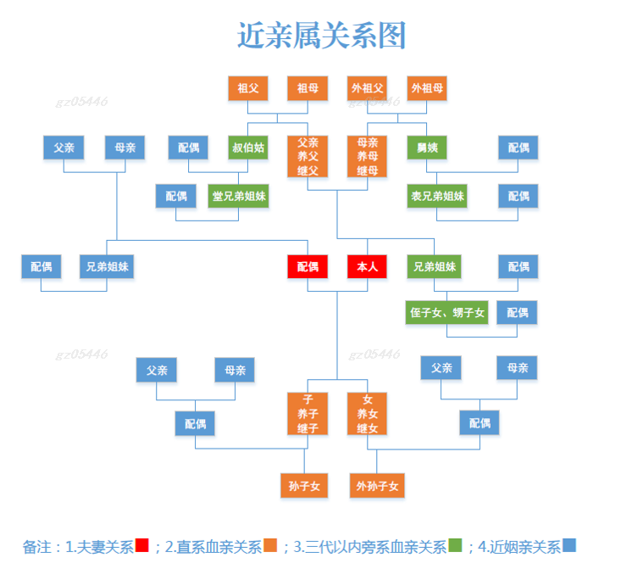附件：